CV nyckelpersoner
Projekt för bättre hälsa 2017–2018

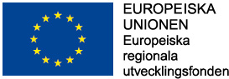
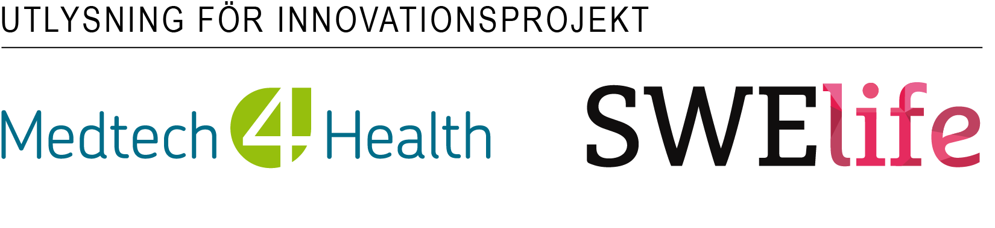

kortfattat CV för nyckelpersoner (en sida per person).

Personuppgifter
Namn:
Födelsedatum: |  |  | Kön:
Projektroll:
(partner, rådgivare, konsult samt uppdrag i projektet)
Organisation:
Roll organisation:
Email och telefon:
Aktivitet i projektet:
Timmar eller procent av en heltidsanställning.

På vilket sätt är denna person en nyckel till projektets framgång?

Relevanta meriter för projektuppdraget
Tid/period: | Examen, affiliering, ämnesområde, uppdrag, publikation, annat:

